**POULET AU CITRON FRAIS**

3.1428571428571

7

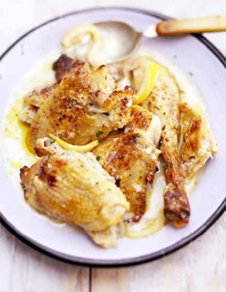

* Type de plat : **Plat**
* Nb de personnes : **6**
* Difficulté : **Facile**
* Coût :**Bon marché**
* Préparation : **5mn**
* Cuisson : **90mn**
* Temps total : **95mn**

**INGRÉDIENTS**

1 beau poulet fermier coupé en morceaux   
3 [citron](http://www.elle.fr/Elle-a-Table/Ingredients/citron)s   
50 cl de [lait](http://www.elle.fr/Elle-a-Table/Ingredients/lait)   
1 poivre du moulin  
1 [thym](http://www.elle.fr/Elle-a-Table/Ingredients/thym)  
1 [persil](http://www.elle.fr/Elle-a-Table/Ingredients/persil) plat

**RECETTE**

Allumez le four th. 6/180°. Rangez les morceaux de poulet dans un plat allant au four, salez, poivrez, parsemez d’un peu de thym et de persil plat.  
Versez le lait sur le poulet et arrosez-le avec le jus des citrons.   
Faites cuire pendant 1 h 30mn en retournant 2 fois les morceaux.   
Servez bien chaud avec une purée de pommes de terre ou de patates douces.

LES ASTUCES

*Si vous aimez l’acidité du citron, vous aimerez cette façon de cuisiner le poulet.  
Vous pouvez couper quelques rondelles de citron et les poser sur le poulet mais la sauce étant déjà très citronnée, n’en abusez pas.*